Prot. SG/19.54

Ieri 14 aprile 2019, Domenica delle Palme,
è deceduto nell’ospedale di Calzada - Claypole (Argentina)
il carissimo Confratello
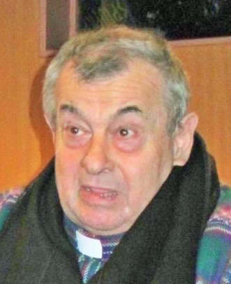

Sac. Luis Petro Antonio GASTAUD
Era nato a Elortondo – Santa Fé (Argentina) il 30 dicembre 1935,
aveva 83 anni di età, 66 di professione religiosa
e 56 di sacerdozio.
Apparteneva alla Provincia
“Nuestra Señora de la Guardia” (Argentina).
Era nato a Elortondo, nella provincia di Santa Fé il 30 dicembre 1935 ed era entrato in Congregazione nel gennaio del 1949 a Claypole.
Era stato inviato dai superiori per i suoi studi teologici, alla Gregoriana di Roma, e in questa città ha anche ricevuto gli ordini.
Ha svolto molte mansioni in Provincia: Direttore, Parroco, Incaricato delle nostre scuole, Economo; in varie comunità: Mar del Plata, Barranqueras, Claypole, Rosario, Cordoba, Mercedes. Gli ultimi anni li ha passati al Piccolo Cottolengo di Claypole per curare la sua salute ormai malferma.

Requiescat in pace!

“I Figli della Divina Provvidenza esprimono la loro comunione anche suffragando generosamente i confratelli defunti. Ricevuta notizia della morte di un confratello, le comunità si raccolgono in preghiera per lui. Lo ricordano nella santa Messa e recitano per lui, per tre giorni, il santo rosario. In suffragio di lui ogni casa della Congregazione cura la celebrazione di una santa Messa, cui assiste possibilmente la comunità”. (Norme 41)

